公司简介
西安诺科仪器有限责任公司成立于2008年1月9日。是一家专业从事气体分析仪器，气体检测仪，成套气体分析系统的研发、生产、销售和服务为一体的高科技公司。
我公司以科技发展为导向，以国内使用实际现状为方向，依托西安交通大学，西安理工大学技术团队在分析检测技术方面的开发经验，自主研发出造型新颖、操作简单、品质优良的系列产品：电化学式氧量分析仪系列、磁氧式氧量分析仪系列、微量水分析仪（露点仪）系列、红外线气体分析仪系列（一氧化碳、二氧化碳等）、热导式氢分析仪系列、有毒气体报警器系列和成套分析系统系列。凭借多年来在对钢铁、化工、环保等行业工况熟悉的基础上成功的研发出了：电石炉尾气分析系统，水泥窑在线监测系统，焦炉煤气氧分析系统，空分过程分析系统，高炉煤气分析系统，化工过程分析系统，电厂烟气分析系统，大气污染程度分析系统，水质污染程度分析系统等一系列节能环保产品，并在化工、钢铁、环保、电子、空分等行业得到了广泛应用，得到了客户的一致好评，产生了强烈的社会效应，为我国的节能环保，降耗减排，做出了突出贡献。其中露点仪微量氧等产品，被中国科学院，中国物理工程院9院，中国核动力研究院，中石油，中石化，中海油，中国一重鲁西化工。等等企业列为重点采购单位名目。
诺科仪器将以“用第一品牌、做第一服务，追求第一质量，传递第一价值”为宗旨，本着踏实、诚信、高效的工作作风，努力打造中国气体分析第一品牌。

网站：www.xanoce.com
电话：400—029—3878
NK-806 cems烟气在线监测系统
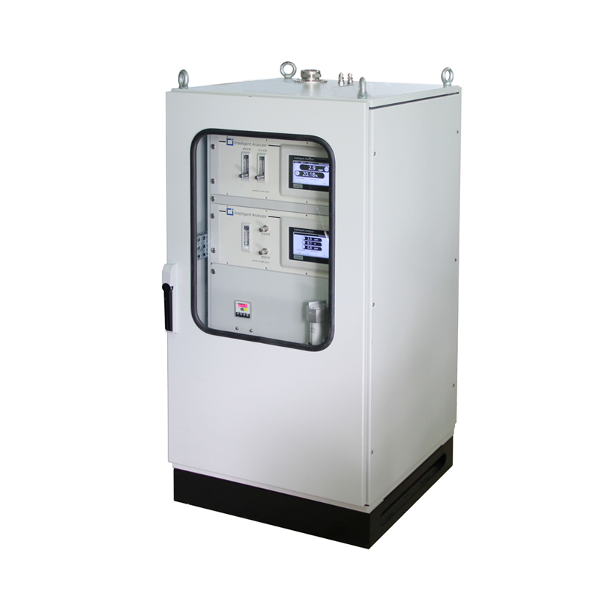
烟气连续在线监测系统运用抽取冷凝采样、后散射烟尘浓度测量、皮托管烟气流速测量及计算机网络通讯技术，可实现烟气排放浓度和排放总量的在线连续监测。我司同时又针对国内煤种较杂、煤质变化大、污染物排放浓度高、烟气湿度大的状况从技术上进行了改进，并按照标准设计定型，提供专业的中文操作平台及中文报表功能、多组模拟量及开关量输入输出接口，可实现现场总线的连接以及多种通讯方法的选用，使系统运行方便灵活。
系统特点：
- 24小时实时监测锅炉，烟囱，低氮燃烧器等相关设备NOx、NO、CO2、O2、CO、SO2，烟道温度，压力，流程，粉尘等排放实时浓度；
- 参照CEMS标准，配备双路半导体制冷、真空采样泵、气水分离器、精细过滤器
- 原装高精度传感器，被测气体间交叉干扰小，不受颗粒物和水分等因素干扰
- 高精度的样气分析系统，分析仪具有测量准确、响应速度快、可靠性高、维护成本低等优点
- 触摸屏显示，操作简单方便，工业级高清7英寸触摸屏，完美展现各项监测数据
- 多种数据修正模式，零点自动校准、智能数据补偿、目标点校准，数据稳定、可靠性高；
- 多种数据传输模式，内置DTU无线模块，可实时联网上传环保监控平台
- 集成度高，具有故障、断电和检测数据超标等异常等情况下的自动报警及记录功能
- 机箱耐日晒雨淋、隔热、防蚊虫，保证系统长期可靠的运行
- 工业级EMC模块，二级防雷，可在强磁和高静电环境下正常使用，适用各种安装环境
技术参数：
测量原理 | 红外、电化学任选
测量气体 | CO、SO2、NOx、O2参数可选
测量范围 | S02 NOx CO ：0～2000ppm（可扩展) O2：0-30%
线性误差 | ≤2% F.S.
零点漂移 | ≤1% F.S.
量程漂移 | ≤1% F.S.
重 复 性 | ≤0.5% F.S.
预热时间 | 3min
响应时间 | ≤60s（T90）
电压影响 | ≤1%F.S.
绝缘电阻 | ≥20 MW
绝缘强度 | 无电弧和击穿等异常现象
样气流量 | 300ml/min
显示窗口 | 高清晰真彩数字屏，分辨率为800X480
通讯接口 | RS232、RS485(支持Modbus协议)
 | 路开光量输入
 | 6路继电器输出
 | 4路4-20mA模拟输出
电源需求 | AC180～240V，50Hz，60W
工作温度 | -20℃～+45℃
工作湿度 | ＜90%RH
外型尺寸 | 1650*610*550mm(H*L*W)

